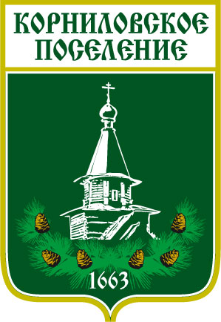

АДМИНИСТРАЦИЯ МУНИЦИПАЛЬНОГО ОБРАЗОВАНИЯ

«Корниловское сельское поселение»

**ПОСТАНОВЛЕНИЕ**

с.Корнилово № 207 18.05.2015 г.

Об окончании отопительного

сезона 2014-2015 гг.

В соответствии с Правилами предоставления коммунальных услуг гражданам, утвержденными постановлением Правительства Российской Федерации от 23.05.2006 г. и на основании Постановления Администрации Томского района от 13.05.2015 г. № 140

ПОСТАНОВЛЯЮ:

1. Установить дату окончания отопительного сезона 2014 – 2015 гг. – 15 мая 2015 года.
2. Рекомендовать руководителю ООО «Теплогазсервис»» провести с 18 мая по 31 мая профилактические работы в котельных;
3. Приступить на территории с централизованным горячим водоснабжением к отключению и опломбированию систем отопления с переходом на летний режим теплоснабжения.
4. Контроль за исполнением настоящего постановления оставляю за собой.

Глава сельского поселения ______________________ Логвинов Г.М.